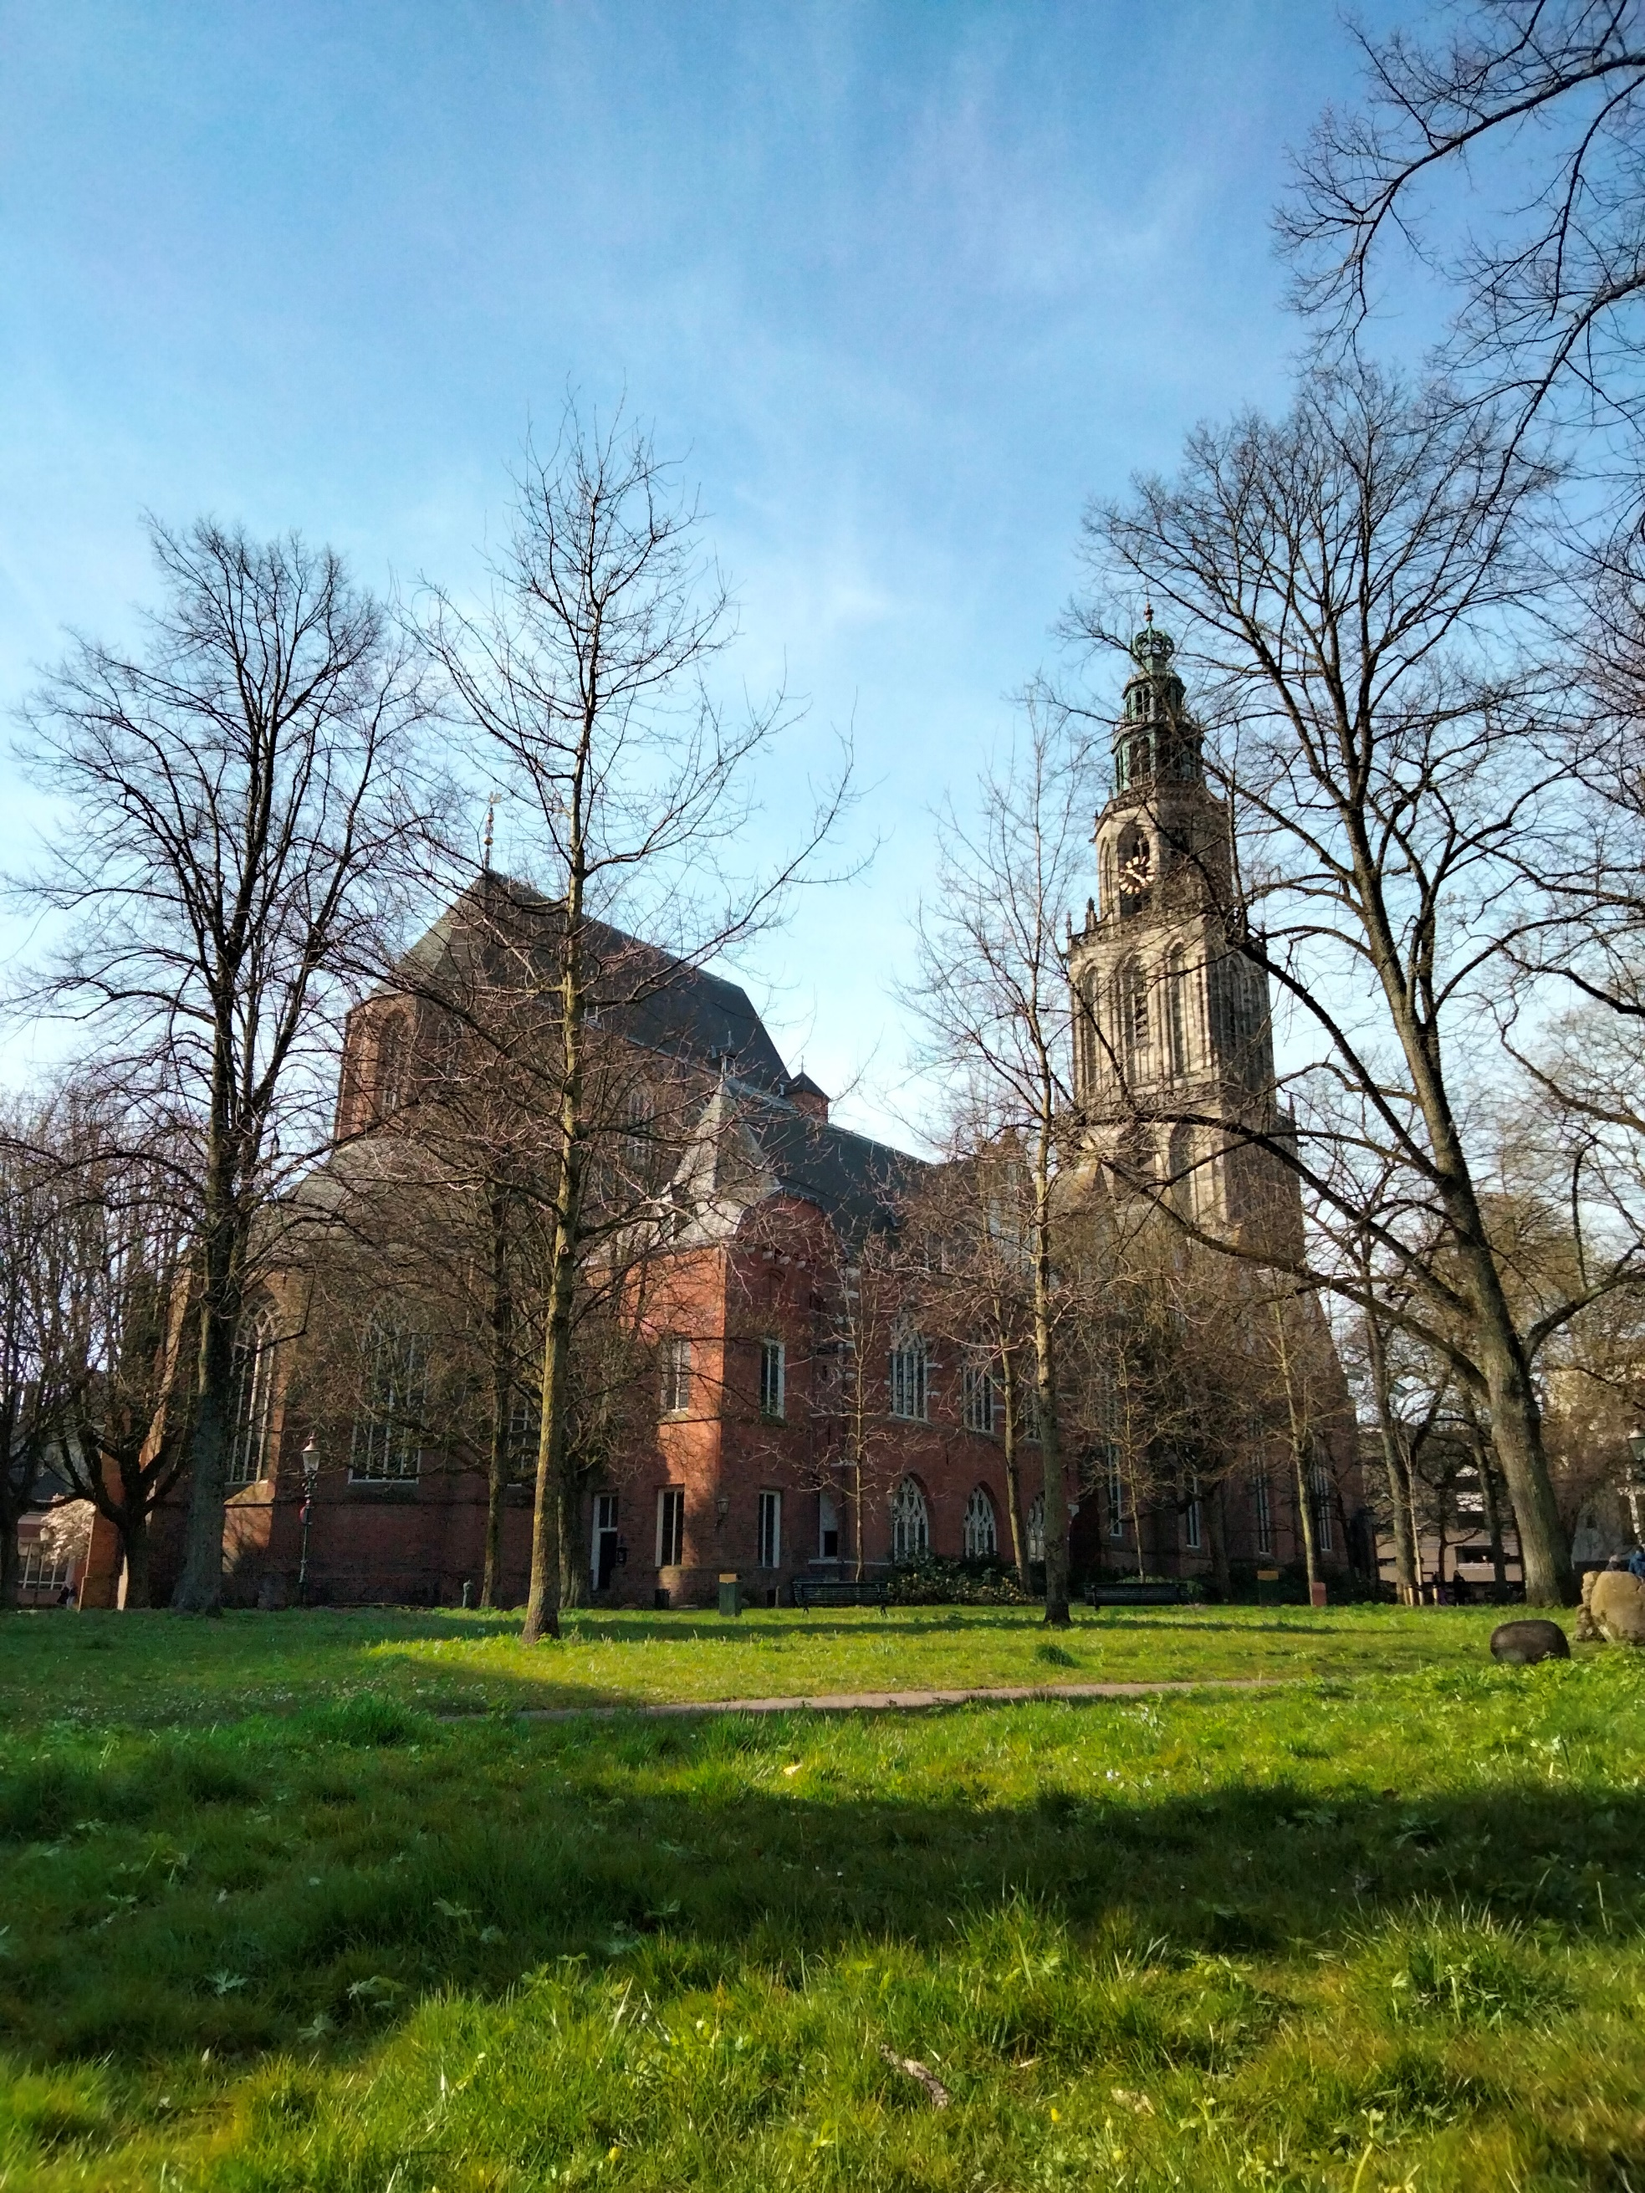



Bomen Effect Analyse
<<Projectnaam>>

Datum: ………
Versie: Definitief
Opgesteld door: ……….

Leeswijzer
Voor u ligt de rapportage Bomen Effect Analyse (BEA) voor de bomen aan de <<STRAATNAAM/LOCATIE>>. Deze rapportage is opgesteld volgens de Richtlijn Bomen Effect Analyse van de Bomenstichting en het CROW. De volgende bouwstenen uit de richtlijn zijn in dit rapport behandeld:
- Bouwstenen 1 t/m 6 gaan in op het schrijven van de huidige situatie en de voorgenomen plannen;
- Bouwstenen 7 t/m 9 betreft de analyse. Bij deze analyse gaat het om de duiding van effecten op basis van de plannen;
- Bouwstenen 9 t/m 12 bestaan uit conclusies, randvoorwaarden en eventuele alternatieven. Hier wordt antwoord gegeven op de vraag of behoud van bomen/houtopstanden mogelijk is, en of er boombesparende alternatieven mogelijk zijn.

Inhoud

Bouwsteen 1 Uitgangspunten project 5

Bouwsteen 2 Toetsing uitvraag 5

Bouwsteen 3 Functie of waarde van de bomen 5

Bouwsteen 4 Kwaliteit bomen 6
Bovengronds onderzoek 6
Ondergronds onderzoek 6

Bouwsteen 5 Ruimtestudie 6
Huidige situatie 6
Toekomstige situatie 6

Bouwsteen 6 Kansen en knelpunten 6
Kansen 6
Knelpunten 6

Bouwsteen 7 Impact Bovengronds ruimtegebruik 7

Bouwsteen 8 Impact ondergronds Ruimtegebruik 7

Bouwsteen 9 Impact uitvoering 7

Bouwsteen 10 Eindoordeel effecten 8
Conclusie(s) 8
Compensatie 8

Bouwsteen 11 Randvoorwaarden 8

Bouwsteen 12 Alternatieven 8

Voorstudie

Bouwsteen 1 Uitgangspunten project

Bouwsteen 2 Toetsing uitvraag
Het centrale doel van een BEA is eigenlijk altijd hetzelfde: het geeft de boom, met de waarde en de functie die hij vertegenwoordigt, een evenwichtige plek in de planvoorbereiding en besluitvorming bij de activiteiten in de buitenruimte.

In deze BEA wordt antwoord gegeven op de volgende vragen:
- Wat is de beleidsstatus van de bomen?
- Wat is de kwaliteit van de bomen?
- Zijn de bomen duurzaam in te passen in de nieuwe plannen?

Bouwsteen 3 Functie of waarde van de bomen

Veldonderzoek

Bouwsteen 4 Kwaliteit bomen

Bovengronds onderzoek

Ondergronds onderzoek

Bouwsteen 5 Ruimtestudie

Huidige situatie

Toekomstige situatie

Bouwsteen 6 Kansen en knelpunten

Kansen

Knelpunten

Analyse

Bouwsteen 7 Impact Bovengronds ruimtegebruik

Bouwsteen 8 Impact ondergronds Ruimtegebruik

Bouwsteen 9 Impact uitvoering

Conclusie en Advies

Bouwsteen 10 Eindoordeel effecten

Conclusie(s)

compensatie

Bouwsteen 11 Randvoorwaarden

Bouwsteen 12 Alternatieven

Bijlage 1: Boomgegevens

Iedere Bomen Effect Analyse wordt opgesteld volgens:

- Richtlijn Bomen Effect Analyse, zoals opgesteld door de Bomenstichting en CROW, mei 2019

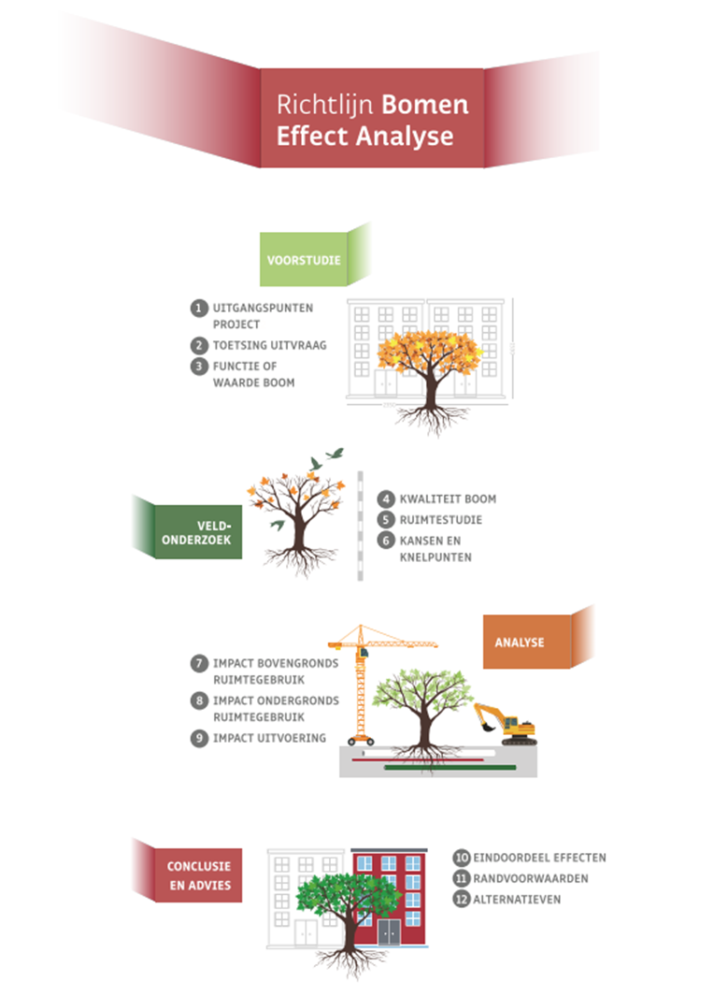
  - De twaalf bouwstenen van de Richtlijn Bomen Effect Analyse

Bij ieder boomtechnisch rapport (waaronder de Bomen Effect Analyse) wordt gehandeld conform de bepalingen uit:
- Algemene Plaatselijke Verordening Groningen (APVG) 2021
- Beleidsregels APVG Behoud van groen: kap en herplant 2022
- Het “Groenplan Vitamine G”
- Bomenplan gemeente Groningen

Korte karakterisering van genoemde beleidsstukken en documenten:

- Algemene Plaatselijke Verordening Groningen (APVG) 2021

De APVG geeft in Afdeling 3 het reglement weer binnen het bewaren van houtopstanden. Daarin staan de regels aangaande het kap- en herplantbeleid en het beschermen van bomen. Ook het toepassen van een Bomen Effect Analyse bij ruimtelijke ontwikkelingen en voorgenomen kap van monumentale bomen is hierin vastgesteld.

- Beleidsregels APVG Behoud van groen: kap en herplant 2022

In de beleidsregels APVG Behoud van groen: kap en herplant 2022 zijn criteria opgenomen voor het behoud van bomen. Het gaat om de criteria ‘waardering’, ‘kwaliteit’, ‘overlast’ en ‘dringende redenenen’.

- Groenplan Vitamine G

Vitamine G bevat een doelstelling op groen in de meest brede zin van het woord. We streven meer, beter en bereikbaar groen na. Het plan gaat over identiteit, natuur, gezondheid, klimaatadaptatie, voedsel en CO2. In het groenplan staan heel weinig concrete uitgangspunten hoe met bomen om te gaan (bij projecten). Alleen dat we een aantal instrumenten inzetten t.b.v. behoud van bomen (denk dan aan de APV en BEA). Plus slimmer inrichten van de ondergrond zodat meer ruimte ontstaat voor aanplant van bomen.
- Bomenplan gemeente Groningen
Het Bomenplan vormt het gemeentelijke beleidskader voor de instandhouding, ontwikkeling en uitbreiding van het bomenbestand binnen de gemeente Groningen. Het plan beschrijft de ambities voor een duurzaam en toekomstbestendig bomenbestand en geeft richting aan hoe bomen worden meegewogen bij ruimtelijke ontwikkelingen en beheerkeuzes. In het Bomenplan worden uitgangspunten benoemd voor de kwaliteit, vitaliteit en diversiteit van bomen in de openbare ruimte. Het plan stimuleert het zorgvuldig omgaan met bestaande bomen, het versterken van groenstructuren en het creëren van voldoende groeiruimte voor nieuwe aanplant. Daarnaast dient het Bomenplan als toetsingskader bij projecten, waarbij het behoud van waardevolle bomen en het realiseren van een robuust en klimaatbestendig bomenbestand centraal staan.
- Bomen Effect Analyse

Een ‘BEA’ wordt uitgevoerd om voorafgaand aan activiteiten in de buitenruimte de effecten te beschrijven op bomen in de directe omgeving. Met deze informatie kunnen goed afgewogen keuzes worden gemaakt bij bouwactiviteiten en plannen voor de herinrichting met inpassing van bomen in het ontwerp. De uitvoering wordt uitgevoerd in twaalf stappen: de twaalf bouwstenen.

bijlage 2: boomgegevens
Bijlage 3 tekeningen

